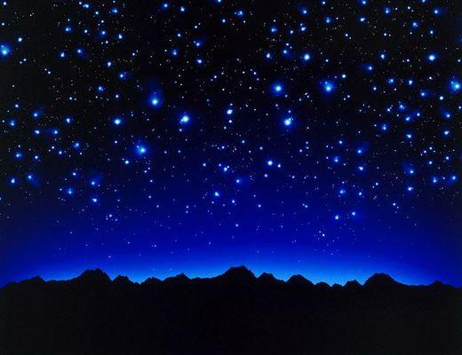
Zvijezda se smiješi
iza oblaka tamnog
i čeka jutro.
Korina Jović,5.b
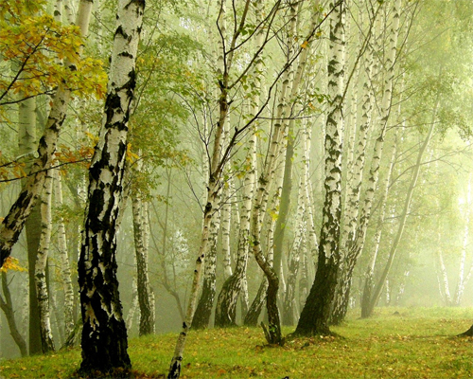
Pauk se penje
na prelijepu brezu,
dotaknuti oblak želi.
Korina Jović,5.b

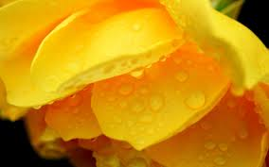
S breze odleprša
žuti list i u svježu
rosu pade.
Korina Jović,5.b
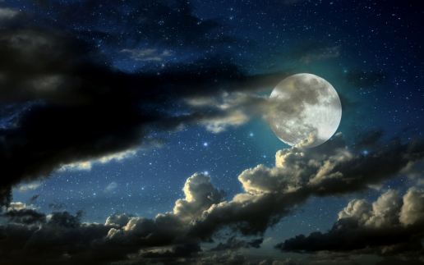
Iza oblaka
nalazi se zvijezda
i čeka mrak.
Mihael Rancinger ,5.b

Mentorica: M. Radoš, prof.

